CANTIDAD DE HOJAS:
 |  | UNIVERSIDAD ARGENTINA DE LA EMPRESA
Departamento de Tecnología
Informática

TEORÍA DE LA COMPUTACIÓN (3.4.104)

Profesor: Mag. Ing. Pablo Pandolfo

Examen Parcial junio 2018

ALUMNO: LU: FECHA:

CARRERA:

NOTA: EL EXAMEN ESCRITO ES UN DOCUMENTO DE GRAN IMPORTANCIA PARA LA EVALUACIÓN DE LOS CONOCIMIENTOS ADQUIRIDOS, POR LO TANTO, SE SOLICITA LEER ATENTAMENTE LO SIGUIENTE:

- Responda claramente cada punto, detallando con la mayor precisión posible lo solicitado.
- Sea prolijo y ordenado en el desarrollo de los temas.
- Sea cuidadoso con las faltas de ortografía y sus oraciones.
- No desarrollar el examen en lápiz.
- Aprobación del examen: Con nota mayor o igual a 4 (cuatro)
- Condiciones de aprobación: 50% correcto.
- Condiciones de promoción: 70% correcto.
- Duración máxima de examen: 3 horas.

Ejercicio 1 [1 punto]: Defínase por extensión el lenguaje L₂L₁, donde L₁ = {λ, 1, 12, 123} y L₂ = {w / w ϵ Σ* y w termina en 2 y |w| = 2} sobre el alfabeto Σ = {1, 2, 3}.

Ejercicio 2 [1 punto]: Obténgase la expresión regular a partir de la definición del siguiente lenguaje: “Identificadores de longitud no menor a tres que comiencen con $ o # y contengan $, # o @. No pueden terminar con $ o # y no pueden contener dos @ seguidos”. Usar metasímbolos básicos.

Ejercicio 3 [1 punto]: Diséñese una gramática regular (tipo 3) que genere las palabras del siguiente lenguaje: dado el alfabeto Σ= {doc, xls} y el lenguaje L = {w ϵ Σ* / para todo w, si w tiene menos de cinco xls, entonces tiene un número par de xls, si w tiene cinco xls o más, entonces contiene un número impar de xls, cualquier w contiene al menos un xls}.

Ejercicio 4 [1 punto]: Constrúyase el AFD completo de la siguiente expresión regular (Argentina|Brasil|Chile)*ArgentinaBrasil. Considerar el menor alfabeto.

Ejercicio 5 [1 punto]: Diséñese una gramática independiente de contexto que genere las palabras del siguiente lenguaje: L = {h^{n} g^{j} e^{2n} d^{3i} / i, j, n ≥ 0 }

Ejercicio 6 [1 punto]: Diséñese una gramática independiente de contexto que genera las palabras del siguiente lenguaje: L = {a^{m} b^{p} c^{p+m} / m, p ≥ 1} U {a^{i} b^{2i} / i ≥ 1}

Ejercicio 7 [1 punto]: Constrúyase el autómata a pila por vaciado de pila que reconozca las palabras generadas por la siguiente gramática:
S → a | aaB | Bab | abBc
B → baabS | bba

Ejercicio 8 [1 punto]: Dada la Gramática Independiente de Contexto: G = <Ʃ_{T}, Ʃ_{N}, S, P> dónde: Ʃ_{T} = {d, e, g, h}, Ʃ_{N} = {S, E, D, G}, S es el axioma, y las producciones P = {S → ED , E →hEee | G, G → gG | g, D → dddD | ddd}. Diseñar un Parser LR (left to right rightmost derivation) que reconozca cadenas generadas por la gramática dada.

Ejercicio 9 [1 punto]: Armar la tabla de Análisis Sintáctico para reconocer la palabra hggeeddd, utilizando el Parser LR (left to right rightmost derivation) diseñado en el punto anterior. Mostrar el contenido de la pila en la 1er reducción.

Ejercicio 10 [1 punto]: Dada la siguiente Máquina de Turing, y una configuración inicial, mostrar la configuración final luego de su funcionamiento, es decir, cómo queda la cinta luego de reconocer la cadena dada. Indicar además, qué función computa dicha MT.
MT=< {q0, q1, q2, q3, q4, q5, q6, q7, q8, q9, q10, q11,q12, q13, q14, q15, q16, q17}, {U, F, N, C, [, ], 1, /, =}, { U, F, N, C, [, ], 1, /, =, }, δ, q0, , {q17}>

Configuración inicial: FUNC[11/1/111]=
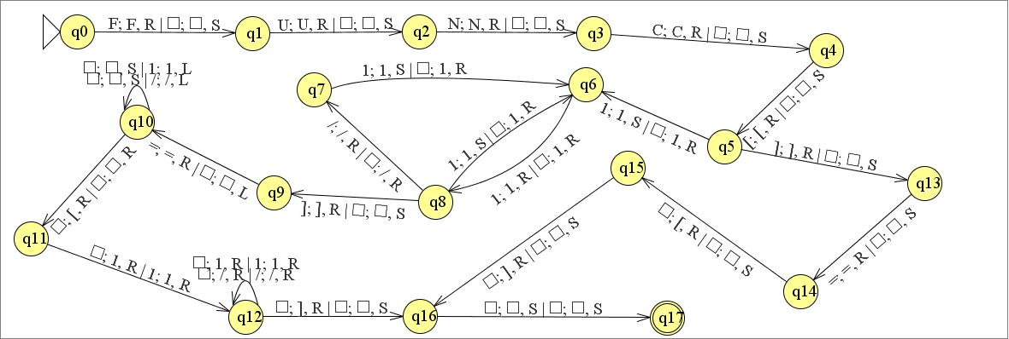

NOTA EN NÚMEROS |  |  | NOTA EN LETRAS | SELLO | FIRMA DEL DOCENTE
CANTIDAD DE HOJAS:
 |  | UNIVERSIDAD ARGENTINA DE LA EMPRESA
Departamento de Tecnología
Informática

TEORÍA DE LA COMPUTACIÓN (3.4.104)

Profesor: Mag. Ing. Pablo Pandolfo

Examen Parcial junio 2018

ALUMNO: LU: FECHA:

CARRERA:

NOTA: EL EXAMEN ESCRITO ES UN DOCUMENTO DE GRAN IMPORTANCIA PARA LA EVALUACIÓN DE LOS CONOCIMIENTOS ADQUIRIDOS, POR LO TANTO, SE SOLICITA LEER ATENTAMENTE LO SIGUIENTE:

- Responda claramente cada punto, detallando con la mayor precisión posible lo solicitado.
- Sea prolijo y ordenado en el desarrollo de los temas.
- Sea cuidadoso con las faltas de ortografía y sus oraciones.
- No desarrollar el examen en lápiz.
- Aprobación del examen: Con nota mayor o igual a 4 (cuatro)
- Condiciones de aprobación: 50% correcto.
- Condiciones de promoción: 70% correcto.
- Duración máxima de examen: 3 horas.

Ejercicio 1 [1 punto]: Defínase por extensión el lenguaje L₂L₁, donde L₁ = {λ, 1, 12, 123} y L₂ = {w / w ϵ Σ* y w termina en 2 y |w| = 2} sobre el alfabeto Σ = {1, 2, 3}.

Solución 1:
L₂ = {12, 22, 32}
L₁ = {λ, 1, 12, 123}
L₂L₁ = {12, 121, 1212, 12123, 22, 221, 2212, 22123, 32, 321, 3212, 32123}

Ejercicio 2 [1 punto]: Obténgase la expresión regular a partir de la definición del siguiente lenguaje: “Identificadores de longitud no menor a tres que comiencen con $ o # y contengan $, # o @. No pueden terminar con $ o # y no pueden contener dos @ seguidos”. Usar metasímbolos básicos.

Solución 2:
($ | #) ($ | # | @$ | @#) ($ | # | @$ | @#)* @

Ejercicio 3 [1 punto]: Diséñese una gramática regular (tipo 3) que genere las palabras del siguiente lenguaje: dado el alfabeto Σ= {doc, xls} y el lenguaje L = {w ϵ Σ* / para todo w, si w tiene menos de cinco xls, entonces tiene un número par de xls, si w tiene cinco xls o más, entonces contiene un número impar de xls, cualquier w contiene al menos un xls}.

Solución 3:
S → docS | xlsA
A → docA | xls | xlsB
B → docB | xlsC
C → docC | xls | xlsD
D → docD | xls | xlsE
E → docE | xlsD

Ejercicio 4 [1 punto]: Constrúyase el AFD completo de la siguiente expresión regular (Argentina|Brasil|Chile)*ArgentinaBrasil. Considerar el menor alfabeto.

Solución 4:
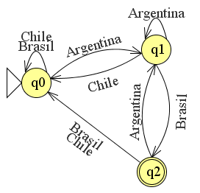

Ejercicio 5 [1 punto]: Diséñese una gramática independiente de contexto que genere las palabras del siguiente lenguaje: L = {h^{n} g^{j} e^{2n} d^{3i} / i, j, n ≥ 0 }

Solución 5:
S → λ | AC | A | C
A → hAee | hee | B
B → gB | g
C → dddC | ddd

Ejercicio 6 [1 punto]: Diséñese una gramática independiente de contexto que genera las palabras del siguiente lenguaje: L = {a^{m} b^{p} c^{p+m} / m, p ≥ 1} U {a^{i} b^{2i} / i ≥ 1}

Solución 6:
S → A | C
A → aAc | aBc
B → bBc | bc
C → aCbb | abb

Ejercicio 7 [1 punto]: Constrúyase el autómata a pila por vaciado de pila que reconozca las palabras generadas por la siguiente gramática:
S → a | aaB | Bab | abBc
B → baabS | bba

Solución 7:
FNG:
Paso 1: S → a | aabaabS | aabba | baabSab | bbaab | abbaabSc | abbbac

Paso 2: S → a | aABAABS | aABBA | bAABSAB | bBAAB | aBBAABSC | aBBBAC
A → a B → b C → c
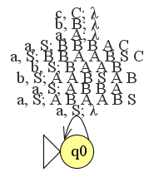

Ejercicio 8 [1 punto]: Dada la Gramática Independiente de Contexto: G = <Ʃ_{T}, Ʃ_{N}, S, P> dónde: Ʃ_{T} = {d, e, g, h}, Ʃ_{N} = {S, E, D, G}, S es el axioma, y las producciones P = {S → ED , E →hEee | G, G → gG | g, D → dddD | ddd}. Diseñar un Parser LR (left to right rightmost derivation) que reconozca cadenas generadas por la gramática dada.

Solución 8:

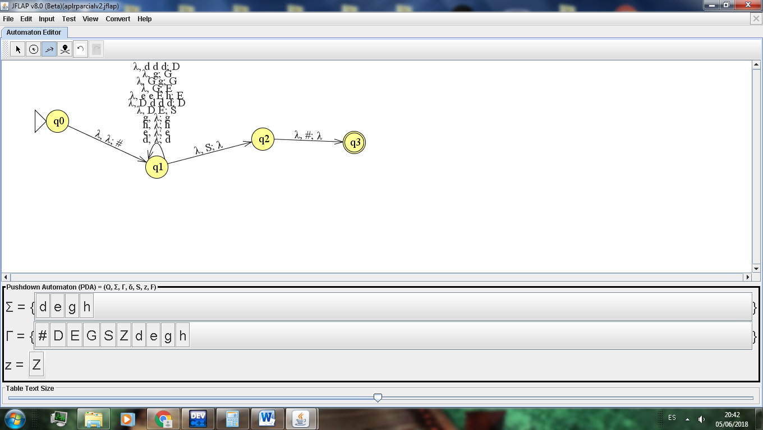

Ejercicio 9 [1 punto]: Armar la tabla de Análisis Sintáctico para reconocer la palabra hggeeddd, utilizando el Parser LR (left to right rightmost derivation) diseñado en el punto anterior. Mostrar el contenido de la pila en la 1er reducción.

Solución 9:

FALTA LEER | PILA | ACCIÓN
hggeeddd | λ | λ/ λ/#
hggeeddd | # | DESP
ggeeddd | h# | DESP
geeddd | gh# | DESP
eeddd | ggh# | RED
eeddd | Ggh# | RED
eeddd | Gh# | RED
eeddd | Eh# | DESP
eddd | eEh# | DESP
ddd | eeEh# | RED
ddd | E# | DESP
dd | dE# | DESP
d | ddE# | DESP
λ | dddE# | RED
λ | DE# | RED
λ | S# | λ/S/ λ
λ | # | λ/#/ λ
λ | λ | FIN

Ejercicio 10 [1 punto]: Dada la siguiente Máquina de Turing, y una configuración inicial, mostrar la configuración final luego de su funcionamiento, es decir, cómo queda la cinta luego de reconocer la cadena dada. Indicar además, qué función computa dicha MT.
MT=< {q0, q1, q2, q3, q4, q5, q6, q7, q8, q9, q10, q11,q12, q13, q14, q15, q16, q17}, {U, F, N, C, [, ], 1, /, =}, { U, F, N, C, [, ], 1, /, =, }, δ, q0, , {q17}>

Configuración inicial: FUNC[11/1/111]=

Solución 10:
Devuelve una lista encerrada entre corchetes con los valores de la lista original, multiplicados por 2. Si la lista está vacía, devuelve una lista vacía encerrada entre corchetes. Configuración final: FUNC[11/1/111]=[1111/11/111111]

NOTA EN NÚMEROS |  |  | NOTA EN LETRAS | SELLO | FIRMA DEL DOCENTE

